Wielkanoc

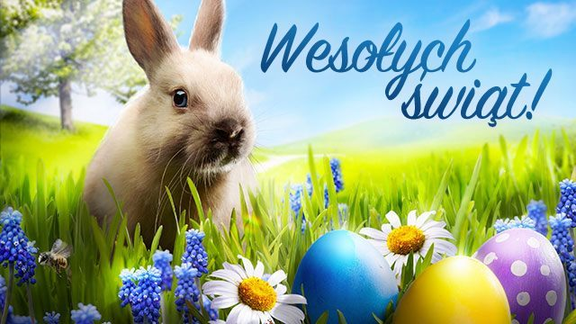

Wysłuchaj piosenki . „ Pisanki, pisanki” Krystyny Parnowskiej - Różyckiej
https://teksciory.interia.pl/piosenki-dla-dzieci-pisanki-pisanki-tekst-piosenki,t,660619.html
Pisanki, pisanki,
jajka malowane
nie ma Wielkanocy
bez barwnych pisanek.
Pisanki, pisanki
jajka kolorowe,
na nich malowane
bajki pisankowe.
Na jednej kogucik,
a na drugiej słońce,
śmieją się na trzeciej
laleczki tańczące.
Na czwartej kwiatuszki,
a na piątej gwiazdki.
na każdej pisance
piękne opowiastki.
Obejrzyj prezentację na temat tradycji i zwyczajów Świąt Wielkanocnych
https://www.youtube.com/watch?v=hWVwbiJw2g8
Rozwiąż zagadki
Gdy go weźmiesz za uszy, zaraz wszystko nosi,
Ma wiklinowy brzuszek, i nazywa się ……….. (koszyk)

Długie uszy, szare futro, trochę jest nieśmiały,
i z ogonkiem jak pomponik, cały dzień po lesie goni. (zajączek)

Co to jest? Kolorowe, malowane, i kraszone i pisane, Na Wielkanoc darowane, (pisanki)

Żółciutkie, puchate, w koszu siedzą same,
głośno krzyczą: pi, pi, czekając na mamę. (kurczak)

Kiedy śnieżek prószy, kiedy słonko świeci,
On chodzi w kożuszku, i zimą i w lecie, (baranek)

Gdy ciepły marzec powróci z wiosną
Małe puchate na wierzbach rosną, (bazie)

Ma skorupkę tak jak orzech,
ale bardzo, bardzo cienką
Na śniadanie zjeść je możesz,
raz na twardo, raz na miękko, (jajko)

Upiecze go mama dla synka,
upiecze go mama dla córek,
na Wielkanocnym stole
musi być pyszny …(mazurek)
W jakim dniu ,czy wiecie,
chociaż słońce świeci,
biega po podwórku
dużo mokrych dzieci ? (lany poniedziałek)
Rozwiąż krzyżówkę
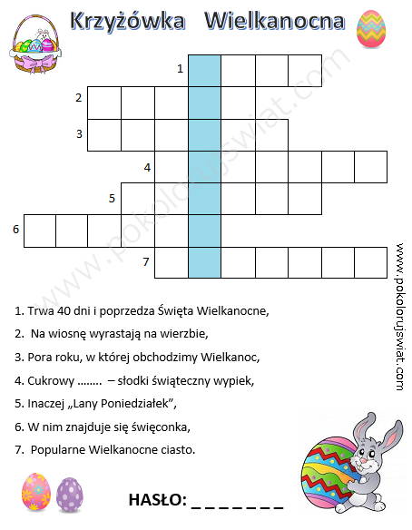

Wybierz i wykonaj pracę plastyczną .Pomoże ci w tym film umieszczony pod obrazkiem.
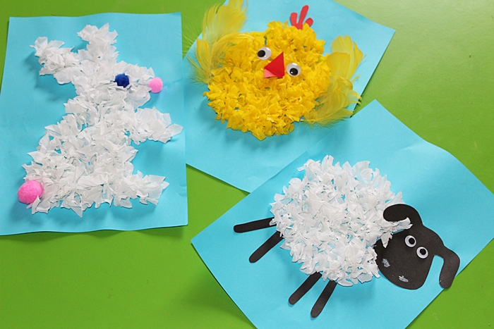

http://www.kreatywniewdomu.pl/2019/03/wielkanocne-zabawy-bibua-krolik.html

Opracował: Jarosław Muzyka

